Labo1 : HTML

Buts
Le but de ce laboratoire est de réaliser manuellement une page HTML simple comprenant :
- Structure de base
- Titre
- Paragraphes
- Lignes de séparation
- Listes à puce
- Listes numérotées
- Liens
- Images
- Tableaux
Ce laboratoire se fait individuellement.

Marche à suivre
Réalisez la page Web simple illustrée par ce SCHEMA STRUCTUREL et cet exemple. Utilisez pour ce faire les deux outils suivants :
- Un éditeur HTML (p. ex. NotePad++ (Windows), TextWrangler (MacOS), VIM (Linux) etc.) non WYSIWYG (édition à la main)
- Un navigateur pour visualiser le résultat (p. ex. Firefox)
Après avoir créé quelques lignes de votre page HTML, sauvegardez-la et ouvrez-la dans votre navigateur pour la vérifier. Au fur et à mesure de l'avancement de votre travail, rechargez-la dans votre navigateur (Raccourci [F5] au clavier).
Au cours de ce laboratoire, vous allez progressivement construire un document HTML. A chaque pas, de nouveaux éléments sont ajoutés au pas précédent. Vous pouvez vous aider du Mémento HTML.
- Etape n° 0 : Créer un dossier en format « CAI_Labo1_VotreNom ». Créer votre fichier HTML nommé « labo1.html » à l’intérieur de ce dossier. Créer également un dossier nommé « images », à l’intérieur de votre dossier principal, dans lequel vous placerez toutes les images de votre page.
- Etape n° 1 : Créez la structure de base du document HTML avec comme titre votre prénom et nom de famille. Attention à indenter votre code (3 espaces minimum ou une tabulation). A vous de juger pour que ça soit lisible.
- Etape n° 2 : Créez un tableau (structure) qui contiendra les différentes parties (titre, présentation, ...) de votre page HTML.
- Etape n° 3 : Ecrivez une petite présentation de vous-même dans la partie prévue à cet effet en utilisant un paragraphe et des liens hypertextes. Attention : Vos liens hypertextes doivent s’ouvrir dans une nouvelle fenêtre, le lien sur votre e-mail doit s’ouvrir dans le programme par défaut de l’ordinateur.
- Etape n° 4 : Complétez les autres rubriques de la page (hobbies, ...)
- Etape n° 5 : Insérez des logos de votre choix en pied de page. Faire des liens hypertextes sur vos logos.
Lorsque vous rendez la version imprimée de votre laboratoire, attention à la mise en page. Il ne doit pas y avoir des retours à la ligne « sauvages » dû à l’indentation.

Indications
Pour vous évitez des erreurs basiques, voici quelques conseils :
- Visualiser régulièrement le résultat dans votre navigateur
- Lors de l'édition de votre fichier HTML, garder une structure claire dans le code (indentation, ...)
- Ne pas hésiter à consulter les références d'usage (Par exemple : http://www.w3schools.com/html/html5_intro.asp)
- Vous pouvez utiliser l’éditeur enligne de HTML5 pour vérifer votre code : http://www.tutorialspoint.com/try_html_online.php.

A rendre
- Le code HTML imprimé sous format portrait.
- Le résultat dans le navigateur imprimé en format portrait.
- Créer un ficher zip de votre dossier principal et uploadé le fichier « CAI_Labo1_VotreNom.zip » sur la page du laboratoire « TODO ».

Délai

Le laboratoire est à rendre sur la page du laboratoire avant lundi 12 octobre 2015 à midi.

Exemple de code (indenté et présenté correctement)
<!DOCTYPE html>
<html>
<head>
<meta charset="utf-8">
<title>Exemple</title>
</head>
<body>
<h1>Bonjour</h1>
</body>
</html>

Schéma structurel
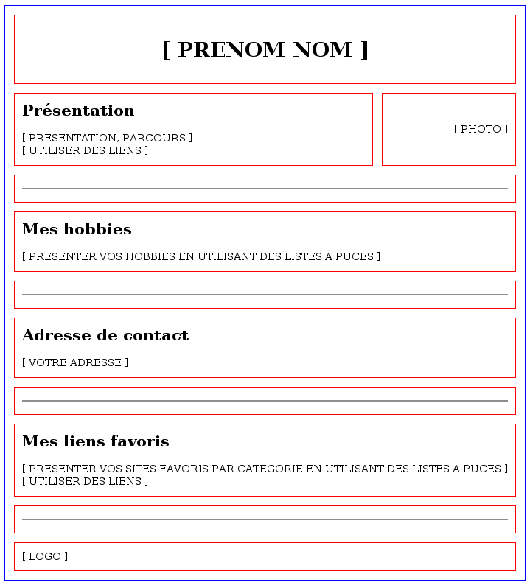

Exemple

